**Закаливание ребёнка в домашних условиях**

Очень часто родители считают, что закаливание детей в домашних условиях — это система сложных мероприятий, требующих много времени и сил. Но это заблуждение. Тренировать иммунитет ребенка, путем закаливания можно совмещая это с игрой или ежедневными гигиеническими процедурами.

Закаливание – это тренировка защитных сил организма, повышение его устойчивости к агрессивному воздействию внешней среды. Закаленные дети лучше переносят резкие погодные изменения, перепады температур, низкую температуру воды. Такие вещи, как мокрые ноги, сквозняки и даже стрессы в школе переносятся намного проще.

Закаливание детей дома базируется на систематическом небольшом воздействии на организм неблагоприятными факторами, что приводит к появлению адаптации к ним. В этот комплекс входят процедуры, которые повышают иммунитет, улучшают терморегуляцию тела, кровообращение и обмен веществ, повышают выносливость и стимулируют тонус организма. Для закаливания не нужно создавать особые условия. Достаточно природных факторов: солнца, воздуха и воды. Приступать к закаливанию ребенка лучше летом, в этот период можно начать с менее контрастных процедур, а также быстро согреться на солнце. В осенне-зимний период более высокая вероятность переохладиться и простудиться.

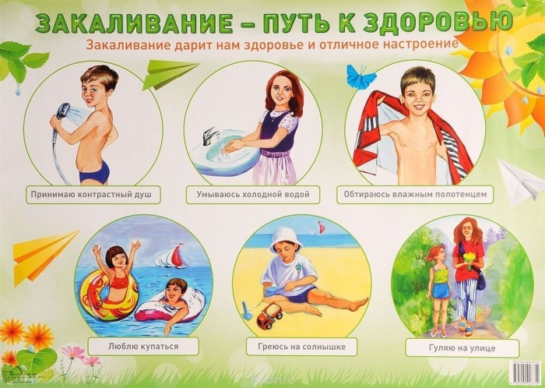

**Методы закаливания детей**

**1. Полоскание горла.** Первыми отражают атаку болезнетворных вирусов и бактерий слизистые оболочки носа, горла и миндалины. Для борьбы с инфекцией их клетки вырабатывают антитела. Ежедневное полоскание горла холодной водой повысит их иммунитет. Уже с 2,5-3 лет можно учить выполнять эту процедуру. Причем делать это надо регулярно. Даже 2-3 недели перерыва сведут все усилия на нет.

Горло можно полоскать во время чистки зубов. Попросите ребенка набрать немного воды в рот, потом немного поднять голову вверх и произнести звук г-г-г. Делать все надо строго по инструкции, если ребенок попытается произнести гласный звук, то он может поперхнуться водой.

Закаливание горла начинают с воды комнатной температуры. Спустя неделю начните понижать ее температуру на 1-1,5 градуса и делайте это каждые 3 дня. Делать полоскания очень холодной водой можно будет не ранее, чем через 6 месяцев.

**2. Мороженое.** Давайте ребенку есть каждый день по чайной ложке мороженого. Это очень приятный метод закаливания горла. Он также послужит хорошей профилактикой ангин. Пачку мороженого поместите в морозилку, и ежедневно давайте его ребенку по чайной ложке. В целях закаливания не стоит увеличивать рекомендуемую дозу мороженного.

**3. Зарядка для языка.** Улучшение кровообращения в области слизистых носоглотки повышает их защитные функции. Выполняйте вместе с малышом следующие упражнения:

* Попросите ребенка высунуть как можно дальше язык и попытаться дотянуться им до кончика носа, затем до подбородка.
* Научите ребенка сворачивать язык в трубочку, вытягивая его в это время вперед.
* Пусть ребенок постарается дотянуться кончиком языка до задней стенки верхнего нёба.

Каждое из этих упражнений надо выполнять 1-2 раза в день по 5-6 повторений.

**4. Хождение босиком.** На стопах расположено много рефлекторных зон, воздействуя на которые можно улучшить работу внутренних органов, поднять иммунитет и укрепить организм в целом. Для этого надо давать ребенку ходить по неровным поверхностям: песку, гальке, земле, траве, наклонным участкам. Если нет возможности вывезти ребенка на природу и там дать порезвиться, можно насыпать небольшие камушки или обычную фасоль в тазик и пустить малыша там потоптаться и поиграть.

**5. Воздушные и водные ванны.**Ежедневно разрешайте ребенку постоять возле открытого окна 15-20 секунд. В дальнейшем каждые 3 дня можно увеличивать продолжительность процедуры еще на 10 секунд. Спустя 3 месяца такого закаливания ребенок сможет спать при открытой форточке в любую погоду.

Следующий способ закаливания рекомендуется проводить с детьми, которые часто болеют, если даже немного промочили ноги. Наберите в ванну немного теплой воды и дайте ребенку постоять и походить в ней 2-3 минуты перед сном. Постепенно понижайте температуру воды, и увеличивайте время нахождения в ней. Начав эту процедуру летом, вы подготовите своего ребенка к осенней дождливой погоде и обилию луж под ногами в этот период.

**6. Дыхание животом.** Данный метод стимулирует функционирование аппендикса, что защищает кишечник от проникновения в него бактерий, поэтому его также можно отнести к закаливающим мероприятиям. Попросите ребенка сделать глубокий вдох, надув живот, как мячик, а затем сделать выдох и втянуть живот. Сделайте 5-6 повторений.

Правильный режим дня ребенка должен обязательно включать в себя мероприятия по закаливанию: прогулки на свежем воздухе, физические упражнения, водные процедуры.